BỘ GIAO THÔNG VẬN TẢI
TRƯỜNG ĐẠI HỌC HÀNG HẢI VIỆT NAM
VIỆN CƠ KHÍ


BÀI TẬP LỚN
KỸ THUẬT GIA CÔNG CƠ KHÍ

Giảng viên hướng dẫn: Nguyễn Thị Thu Lê
Nhóm: 07
Lớp: Kỹ thuật Gia công Cơ khí N06

Hải Phòng, 27 tháng 5 năm 2026

ĐẠI HỌC HÀNG HẢI VIỆT NAM  VIỆN CƠ KHÍ  Bộ môn: Công nghệ Vật liêu | CỘNG HÒA XÃ HỘI CHỦ NGHĨA VIỆT NAM  Độc lập – Tự do – Hạnh phúc  ===***===

NHIỆM VỤ BTL HỌC PHẦN KTGCCK
Nhóm 07 gồm 3 sinh viên:
Họ và tên | Lớp | MSV
Phan Thị Thoa | KCK64ĐH | 9101707
Đinh Như Kiên | KNL65ĐH | 108456
Nguyễn Văn Trúc | KTO65ĐH | 110895

Tên học phần: Kỹ thuật Gia công Cơ khí Mã HP: 22516
Số tín chỉ: 4
Nhiệm vụ:
Bài tập công nghệ Đúc
Bài tập công nghệ hàn
Các tài liệu ban đầu làm cơ sở cho quá trình thiết kế:
+ Bản vẽ chi tiết
Nội dung các công việc cần thực hiện:
A. Thuyết minh phần đúc gồm các nội dung:
1. Giới thiệu tổng quan về chi tiết đúc
2. Tính toán thiết kế mẫu, lõi, hòm khuôn và hệ thống rót
3. Lập bản vẽ chi tiết đúc - bản vẽ khổ A4
Lập bản vẽ mẫu – bản vẽ A3 (có thể hiện lượng dư)
Lập bản vẽ đúc – bản vẽ A0
- Thuyết minh phần hàn gồm các nội dung
- Giới thiệu tổng quan về chi tiết hoặc kết cấu chế tạo
- Phân tích, lựa chọn vật liệu chế tạo, vật liệu hàn và chế tạo phôi.
- Tính toán thông số chế độ công nghệ hàn và lựa chọn thiết bị hàn
- Trình tự và kỹ thuật thực hiện các đường hàn
- Kiểm tra, đánh giá chất lượng mối hàn
- Bản vẽ ký hiệu mối hàn (bản vẽ khổ A3)
Lưu ý: Tờ giao nhiệm vụ này được đóng lại vào trang đầu của bản thuyết minh.
Hải Phòng, ngày 27 tháng 5 năm 2026
Giáo viên hướng dẫn

MỤC LỤC
BẢNG PHÂN CÔNG – THEO DÕI – ĐÁNH GIÁ THÀNH VIÊN NHÓM 1
A.SẢN PHẨM ĐÚC 3
1. GIỚI THIỆU TỔNG QUAN VỀ CHI TIẾT ĐÚC 4
1.1. Phân tích tính công nghệ 4
1.1.1. Xác định tính đơn giản và cân đối của hình dạng chi tiết 4
1.1.2. Xác định sự đồng đều của chiều dày thành 4
1.1.3. Xác định chiều dày của thành so với phương pháp đúc 4
1.1.4. Sự bo tròn của các góc 4
1.1.5.Độ dốc thoát khuôn 5
1.1.6. Mặt phân khuôn 5
1.1.7. Xác định số lượng lõi 6
1.1.8. Khả năng điền đầy kim loại 7
1.1.9. Khả năng đông đặc 8
1.1.10. Lượng dư gia công 9
1.2. Phân tích chọn phương pháp đúc 9
1.2.1. Tính khối lượng vật đúc 9
1.2.2. Chọn phương pháp đúc 10
2. THIẾT KẾ KHUÔN ĐÚC ĐÚC 11
B. HÀN HỒ QUANG ĐCNC 17
1. GIỚI THIỆU TỔNG QUAN VỀ KẾT CẤU CHẾ TẠO 18
1.1. Khái quát chung về kết cấu 18
1.2. Đặc điểm hình học và kết cấu tổng thể 18
1.3. Thành phần cấu tạo của kết cấu 18
1.3.1. Ống trụ đứng (chi tiết chịu lực chính) 18
1.3.2. Tấm đế (chi tiết nền) 18
1.3.3. Gân tăng cứng (4 chi tiết) 19
1.3.4. Vành trung gian 19
1.3.5. Hệ thống mối hàn 19
1.4. Nhận xét chung về kết cấu 19
2. PHÂN TÍCH, LỰA CHỌN VẬT LIỆU CHẾ TẠO, VẬT LIỆU HÀN VÀ PHƯƠNG PHÁP HÀN 20
2.1. Phân tích điều kiện làm việc của kết cấu, mục đích sử dụng 20
2.1.1. Mục đích sử dụng của kết cấu 20
2.1.2. Phân tích điều kiện làm việc 20
2.1.3. Phân tích và lựa chọn vật liệu chế tạo 21
2.2. Thành phần hoá học và cơ tính của Thép CT3 22
2.3. Các khuyết tật có thể xảy ra khi hàn 23
2.3.1 Nứt nóng (hot crack) 23
2.3.2 Nứt nguội (cold crack) 24
2.3.3 Nứt tầng 24
2.3.4 Nứt do ram khử ứng suất mối hàn 25
2.3.5. Phân tích, lựa chọn phương pháp hàn và kỹ thuật hàn 25
2.4. Phân tích lựa chọn vật liệu que hàn 25
2.4.1. Lựa chọn loại que hàn 26
2.4.2. Lý do lựa chọn que hàn E6013 26
2.4.3. Thành phần hoá học của que hàn E6013 26
2.4.4. Cơ tính của que hàn E6013 26
2.4.5. So sánh với vật liệu cơ bản 26
3. TÍNH TOÁN THÔNG SỐ CHẾ ĐỘ CÔNG NGHỆ HÀN VÀ LỰA CHỌN THIẾT BỊ HÀN 27
3.1. Lựa chọn dạng liên kết hàn 27
3.2. Tính toán các thông số chế độ công nghệ hàn cho từng mối hàn 27
3.2.1. Nhóm 1, Mối hàn 1 - SV: Đinh Như Kiên – 108456 (Hàn góc 1 phía) 27
3.2.2. Nhóm 2, Mối hàn 2 - SV: Nguyễn Văn Trúc – 110895 (Hàn góc 1 phía) 30
3.2.3. Nhóm 3, Mối hàn 3-5-7-9 - SV: Phan Thị Thoa – 9101707 (Hàn góc 2 phía) 33
3.2.4 Nhóm 4, Mối hàn 4-6-8-10 - SV: Phan Thị Thoa – 9101707 (Hàn góc 2 phía) 37
3.2.5 Bảng thông số hàn 40
3.3. Lựa chọn thiết bị hàn phù hợp 40
4. TRÌNH TỰ VÀ KỸ THUẬT THỰC HIỆN TỪNG ĐƯỜNG HÀN 41
5. KIỂM TRA, ĐÁNH GIÁ CHẤT LƯỢNG MỐI HÀN 43

BẢNG PHÂN CÔNG – THEO DÕI – ĐÁNH GIÁ THÀNH VIÊN NHÓM
STT | Họ và tên | Nhiệm vụ thực hiện | Đánh giá
 |  |  | Tiến độ | Chất lượng
1 | Phan Thị Thoa | -Soạn thảo tài liệu  A.SẢN XUẤT ĐÚC  - Phân tích tính công nghệ phần 7-8-9-10  -Phân tích chọn phương pháp đúc  -Tính hệ thống rót  - Thiết kế khuôn đúc bước 6-7-8  B. HÀN HỒ QUANG ĐCNC  - Giới thiệu tổng quan về kết cấu chế tạo  - Phân tích, lựa chọn vật liệu chế tạo, vật liệu hàn và phương pháp hàn  - Tính toán thông số chế độ công nghệ hàn và lựa chọn thiết bị hàn | Tốt | Tốt
2 | Đinh Như Kiên | A.SẢN XUẤT ĐÚC  - Phân tích tính công nghệ phần 1-2-3  -Tính kích thước hòm khuôn  - Thiết kế khuôn đúc bước 3-4-5  B. HÀN HỒ QUANG ĐCNC  - Tính toán thông số chế độ công nghệ hàn và lựa chọn thiết bị hàn  -- Kiểm tra, đánh giá chất lượng mối hàn  - Bản vẽ ký hiệu mối hàn | Tốt | Tốt
3 | Nguyễn Văn Trúc | A.SẢN XUẤT ĐÚC  - Phân tích tính công nghệ 4-5-6  -Tính khối lượng vật đúc  - Thiết kế khuôn đúc bước 1-2  B. HÀN HỒ QUANG ĐCNC  - Tính toán thông số chế độ công nghệ hàn và lựa chọn thiết bị hàn  - Trình tự và kỹ thuật thực hiện các đường hàn  - Kiểm tra, đánh giá chất lượng mối hàn | Tốt | Tốt

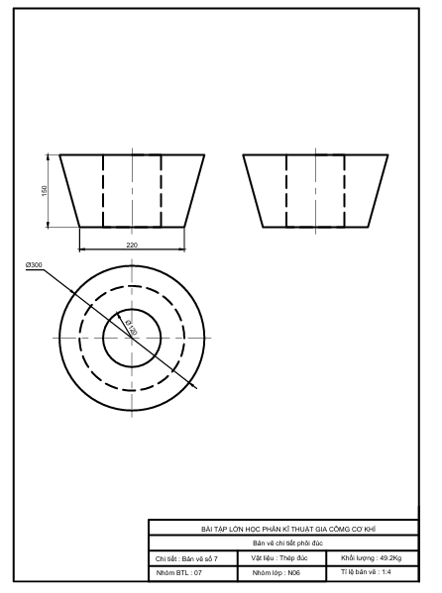
A.SẢN PHẨM ĐÚC

1. GIỚI THIỆU TỔNG QUAN VỀ CHI TIẾT ĐÚC

1.1. Phân tích tính công nghệ

1.1.1. Xác định tính đơn giản và cân đối của hình dạng chi tiết
Chi tiết không có nhiều phần nhô ra phức tạp, hình dáng và kết cấu tương đối đơn giản, đồng thời có tính đối xứng qua trục. Vì vậy, chi tiết rất phù hợp với phương pháp đúc.

1.1.2. Xác định sự đồng đều của chiều dày thành
Chi tiết có sự thay đổi về chiều dày thành, tuy nhiên sự thay đổi này diễn ra một cách từ từ theo chiều từ trên xuống dưới nhờ vào độ dốc của dạng nón cụt, nên không gây ảnh hưởng lớn đến quá trình đúc. Tuy nhiên, tại vị trí giao nhau giữa thành nón và phần đáy, nếu không được bo tròn với bán kính lượn đủ lớn, đây sẽ là khu vực dễ tích tụ, dẫn đến hiện tượng đông đặc không đều, từ đó dễ phát sinh các khuyết tật như rỗ co hoặc nứt nóng khi thép đúc nguội đi.

1.1.3. Xác định chiều dày của thành so với phương pháp đúc
Chiều dày thành nhỏ nhất: $t=\frac{D-d}{2}$
Tại mặt trên: $t1=\frac{300-120}{2}=90 mm$
Tại mặt dưới: $t2=\frac{220-120}{2}=50 mm$
Ta có chiều dày nhỏ nhất của thành chi tiết: $t_{min}=50 mm$
So sánh : 50 > 10mm
Vì vậy, thành chi tiết không quá mỏng, tạo điều kiện thuận lợi cho kim loại lỏng dễ dàng điền đầy lòng khuôn trong quá trình đúc, đồng thời giảm thiểu nguy cơ xuất hiện các khuyết tật như thiếu hụt kim loại. Nhờ đó, chi tiết đảm bảo tốt các yêu cầu công nghệ đúc về chiều dày thành.

1.1.4. Sự bo tròn của các góc
Chi tiết không xuất hiện các góc nhọn 90°, do đó không gây ra hiện tượng tập trung ứng suất nhiệt dẫn đến nứt trong quá trình đông đặc. Đồng thời, tại các vị trí giao nhau giữa các bề mặt đều được bố trí bán kính góc lượn hợp lý, giúp kim loại lỏng điền đầy dễ dàng hơn và đảm bảo nâng cao chất lượng vật đúc.

1.1.5.Độ dốc thoát khuôn
Trong chi tiết đề bài: hai mặt bên đã có góc côn 15°, độ dốc này đủ lớn hơn nhiều so với yêu cầu tối thiểu nên mẫu dễ rút khỏi khuôn và hạn chế phá hỏng khuôn, thuận lợi cho quá trình làm khuôn. Vậy nên, chi tiết đã có độ dốc thoát khuôn đầy đủ.

1.1.6. Mặt phân khuôn

 | Trường hợp 1 | Trường hợp 2
 | 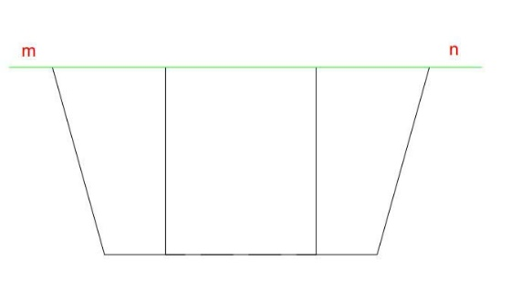  mn là mặt phân khuôn | 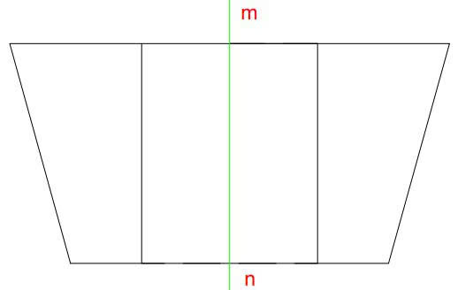  mn là mặt phân khuôn
Ưu điểm | - Khuôn đơn giản, dễ chế tạo.  - Không cần chia chi tiết phức tạp.  - Lõi đặt ổn định (lỗ Ø120 đặt theo phương thẳng đứng).  - Dễ lắp ráp và định vị khuôn.  - Dòng kim loại điền đầy từ dưới lên nên ổn định.  - Thuận lợi bố trí đậu ngót/ đậu hơi phía trên. | - Chiều cao mỗi nửa khuôn giảm, giúp dễ chế tạo hòm khuôn hơn về chiều cao.  - Có thể phân bố thể tích vật đúc tương đối đều giữa khuôn trên và khuôn dưới.
Nhược điểm | - Phần trên tiếp xúc không khí → Có thể cần gia công nhiều hơn. | - Kết cấu khuôn phức tạp: phải chia chi tiết theo phương dọc; khó chế tạo và lắp ráp.  - Lõi bị chia đôi: khó chế tạo; khó định vị chính xác; dễ gây lệch tâm lỗ Ø120.  - Mặt phân khuôn nằm trên thân chi tiết làm ảnh hưởng đến chất lượng bề mặt trụ ngoài.  - Khó bố trí đậu ngót.  - Độ kín khuôn kém hơn.  - Tăng chi phí và thời gian chế tạo.

Trường hợp 1 mặt phân khuôn ngang qua miệng trên (mn) có nhiều ưu điểm; Trường hợp 2 mặt phân khuôn đi qua trục giữa lõi chi tiết có nhiều nhược điểm về công nghệ và chất lượng vật đúc. Vì vậy, chọn mặt phân khuôn mn ở Trường hợp 1.

1.1.7. Xác định số lượng lõi
a) Xác định số lượng lõi
Trong công nghệ đúc, lõi được sử dụng để tạo ra các lỗ rỗng hoặc khoang bên trong vật đúc. Tuy nhiên, việc sử dụng lõi cần được hạn chế tối đa vì sẽ làm tăng độ phức tạp của khuôn, tăng chi phí chế tạo và có thể gây sai lệch kích thước. Đối với chi tiết trong đề bài, chi tiết có một lỗ trụ xuyên tâm đường kính 120 mm, do đó để tạo được lỗ này trong quá trình đúc cần sử dụng một lõi trụ đặt trong khuôn. Như vậy, số lượng lõi sử dụng là một lõi. Với số lượng lõi rất ít, phương án này không làm phức tạp quá trình chế tạo khuôn.

b) Xác định độ mảnh, dài, dễ gãy
Lõi sử dụng trong chi tiết có đường kính Ø120 mm và chiều dài khoảng 150 mm, do đó tỷ số $\frac{L}{D}= \frac{150}{120}=1,25$. Trong thực tế, nếu tỷ số $\frac{L}{D}$ > 5 thì lõi rất dễ bị gãy, còn nếu tỷ số này nhỏ thì lõi có độ cứng vững tốt. Đối với chi tiết đang xét, lõi có đường kính tương đối lớn và chiều dài không quá dài, nên đảm bảo độ cứng vững trong quá trình sử dụng. Vì vậy, lõi không dễ bị gãy trong quá trình làm khuôn và rót kim loại. Kết luận, lõi không mảnh và không quá dài, do đó không gây khó khăn trong quá trình đúc.
c) Sử dụng phương pháp gia công sau đúc không
Một phương án khác có thể xét đến là đúc chi tiết ở dạng đặc, sau đó tiến hành khoan hoặc doa để tạo lỗ Ø120. Tuy nhiên, phương án này có nhiều bất lợi như tốn nhiều thời gian gia công, tiêu hao nhiều vật liệu và làm tăng chi phí sản xuất. Trong khi đó, việc sử dụng một lõi trụ đơn giản để tạo lỗ ngay trong quá trình đúc vừa dễ chế tạo, vừa tiết kiệm chi phí và thời gian. Vì vậy, không nên thay thế bằng phương pháp gia công sau đúc, mà việc sử dụng lõi để tạo lỗ Ø120 là hợp lý và kinh tế hơn.

1.1.8. Khả năng điền đầy kim loại
a) Xác định số lượng lõi
Chi tiết không có rãnh nhỏ hoặc khe hẹp, cũng như không tồn tại các hốc sâu hay khoang kín phức tạp. Các bề mặt chuyển tiếp giữa các phần tương đối mở và thông thoáng. Lỗ Ø120 ở giữa được tạo bằng lõi trụ có kích thước khá lớn, do đó khoảng không gian giữa lõi và thành khuôn không bị thu hẹp, giúp kim loại lỏng dễ dàng điền đầy. Vì vậy, trong chi tiết không tồn tại các vùng hẹp hoặc sâu gây khó khăn cho quá trình điền đầy kim loại.
b) Xác định sự cản trở của dòng chảy
Chi tiết có hình dạng đối xứng qua trục, các bề mặt không xuất hiện bậc thay đổi đột ngột và không có gân nhỏ hay phần nhô phức tạp. Nhờ đó, dòng kim loại lỏng khi rót vào khuôn sẽ chảy tương đối ổn định và không bị cản trở trong quá trình điền đầy. Nếu hệ thống rót được thiết kế hợp lý, bao gồm cốc rót, ống rót, rãnh dẫn và cửa rót, kim loại lỏng sẽ phân bố đều trong lòng khuôn và điền đầy chi tiết một cách thuận lợi.

1.1.9. Khả năng đông đặc
Chi tiết có kết cấu tương đối đơn giản và đối xứng, đồng thời chiều dày thành không thay đổi đột ngột. Các bề mặt chuyển tiếp giữa các phần của chi tiết khá liên tục, nhờ đó quá trình truyền nhiệt và đông đặc của kim loại diễn ra ổn định và đồng đều hơn. Bên cạnh đó, do chi tiết có dạng khối tròn xoay nên vật liệu được phân bố đều quanh trục, góp phần giảm nguy cơ xuất hiện các vùng đông đặc không đồng đều trong vật đúc.
a) Xác định điểm nóng
Điểm nóng là những vùng của vật đúc có chiều dày lớn, tại đó kim loại nguội và đông đặc chậm hơn so với các vùng xung quanh. Nếu không được bù kim loại kịp thời, các điểm nóng này có thể gây ra các khuyết tật như rỗ co hoặc lỗ co ngót. Đối với chi tiết trong đề bài, không tồn tại các khối vật liệu quá dày cục bộ, chiều dày thành thay đổi từ từ theo mặt nghiêng 15°, đồng thời lỗ Ø120 ở giữa giúp giảm bớt lượng vật liệu tập trung. Vì vậy, khả năng hình thành các điểm nóng lớn là không đáng kể. Tuy nhiên, vùng phía trên của chi tiết, nơi có tiết diện lớn hơn, có thể đông đặc chậm hơn so với các phần còn lại.
b) Khả năng bố trí đậu ngót
Đậu ngót được sử dụng để bù lượng kim loại bị co lại trong quá trình đông đặc. Để đạt hiệu quả cao, đậu ngót cần được bố trí tại vùng đông đặc cuối cùng của vật đúc. Đối với chi tiết trong đề bài, do kết cấu đơn giản, đối xứng và không có nhiều vùng phức tạp, nên có thể đặt đậu ngót ở phía trên của vật đúc. Vị trí này giúp kim loại lỏng trong đậu ngót chảy xuống bù co ngót cho phần vật đúc bên dưới, đồng thời đảm bảo quá trình đông đặc diễn ra theo hướng từ dưới lên trên. Vì vậy, việc bố trí đậu ngót trong trường hợp này là thuận lợi và dễ thực hiện.

1.1.10. Lượng dư gia công
Tổng hợp lượng dư gia công:
Bề mặt | Vị trí so với mặt phân khuôn | Kích thước danh nghĩa | Lượng dư
Mặt trụ ngoài | Bên cạnh | 300 | 6mm
Mặt đáy | Bên dưới | 300 | 6mm
Mặt trên | Nằm trên | 300 | 8mm
Lỗ | Bên cạnh | 120 | 5mm
Các bề mặt cần gia công của chi tiết đã được chừa lượng dư đầy đủ nhằm đảm bảo quá trình gia công cơ khí. Lượng dư được lựa chọn phù hợp với kích thước chi tiết cũng như đặc tính của vật liệu thép đúc. Bên cạnh đó, các bề mặt gia công chủ yếu là mặt phẳng và mặt trụ, nên quá trình gia công sau đúc tương đối đơn giản và dễ thực hiện. Vì vậy, lượng dư gia công của chi tiết được xác định là hợp lý và đáp ứng tốt các yêu cầu công nghệ.

1.2. Phân tích chọn phương pháp đúc

1.2.1. Tính khối lượng vật đúc
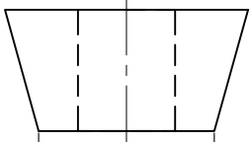
Thép đúc:
γ = 7,78 g/cm³ μ = 0,45 S = 4,16 kᵥ = Vhh / Vm = 75

Khối lượng vật đúc: G = γ × V
Trong đó:
- G (kg)
- γ: khối lượng riêng của vật liệu
- V: thể tích của vật đúc
+) Thể tích vật đúc: V = Vngoài − Vlỗ
D₂ = 300 − (tan(15°) × 150) × 2 ≈ 220  Vngoài = (πh / 12) × (D₁² + D₁D₂ + D₂²)  = (π × 150 / 12) × (300² + 300×220 + 220²)  = 8 022 700 (mm³ ) | Vlỗ = (πd² / 4) × h  = (π × 120² / 4) × 150 = 1 695 600 (mm³)
⇒ V = 6 327 100 (mm³) = 6327,1 (cm³)
Vậy: G = 7,78 × 6327,1 = 49 224,8 (g) ≈ 49,2 (kg)

1.2.2. Chọn phương pháp đúc
Số lượng chi tiết dạng đơn chiếc.
Hình dạng, khích thước:

Thép đúc: γ = 7,78 g/cm³ M = 0,45 vật đúc G = γ × V Trong đó: G (kg) – Khối lượng vật đú c
- Chọn phương pháp đúc trong khuôn cát, làm khuôn bằng tay, mẫu gỗ Cấp chính xác III.

2. THIẾT KẾ KHUÔN ĐÚC ĐÚC
Bước 1: Chọn mặt phân khuôn bao gồm:
- Số mặt phân khuôn n =1
- Vị trí mặt phân khuôn trên bản vẽ vật đúc – mn (như hình vẽ)
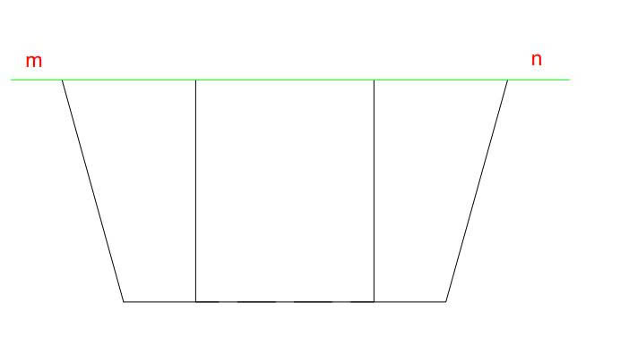
- Xác định số hòm khuôn (= n + 1) = 2
=> Với mặt phân khuôn này, vật đúc đứng ở khuôn dưới.
Bước 2: Thiết kế mẫu, lõi bao gồm:
* Bản vẽ mẫu:
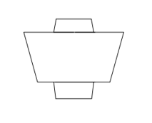

* Bản vẽ lõi + gối lõi:
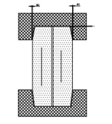
Bước 3: Xác định kích thước cơ bản của hòm khuôn
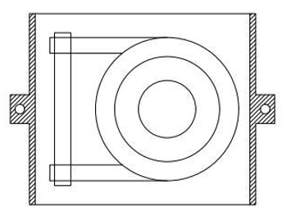
Đặt toàn bộ vật đúc nằm ở khuôn dưới.
Ta có: G_KLD = G + 25%G = 49,2 + 49,2 × 25% = 61,5 (kg)
a = b = 90 c = e = 50 h₁ = 40 (mm) h = 50 (mm)
Chiều dài: L = 2c + L_vật + e = 450 (mm) (Lvd = 300 mm)
Chiều rộng: B = 2c + B_vd = 2 × 50 + 300 = 400 (mm)
Chiều cao: Hòm trên H_tr = a + h₁ = 90 + 40 = 130 (mm)
Hòm dưới H_d = b + h + hvđ = 90 + 50 + 150 = 290 (mm)
Trong đó các khoảng cách:
- a: Giữa mặt trên của vật đúc và mặt trên của hòm khuôn
- b: Giữa mặt dưới của vật đúc và mặt dưới của hòm khuôn
- c: Giữa mặt bên của vật đúc hoặc từ bộ phận rót đến thành hòm khuôn
- e: Giữa mặt bên của vật đúc và bộ phận rót
- h,h1: tra theo bảng trên
- hvđ: chiều cao vật đúc trong mỗi nửa hòm khuôn
Bước 4: Tính toán hệ thống rót
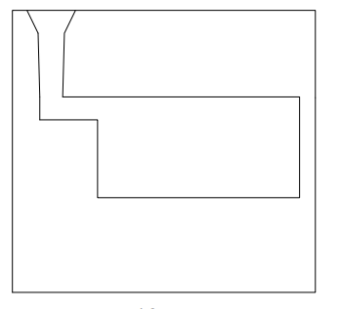
Ta có:
- γ = 7,78 (g/cm³) ; μ = 0,45 ; g = 981 (cm/s²)
- S = 4,16 ⇒ S₁ = 1,85 (mm)
- G_KLD = 61,5 (kg)
$F_{rd}=\frac{G_KLD }{γ · v · t}$
+) v = μ √(2 x g x Hp) (cm/s)
Hp= H− P²/ 2C(cm)= H (Vì p= 0)
= Htr = 130 (mm) = 13 (cm)
⇒ v = 0,45 × √(2 × 981 × 13) ≈ 72 (cm/s)
+) t = S₁√G ≈ 13 (s)
Vậy ∑F_RD ≈ 8,4 (cm²)
Trong đó:
- μ = 0,45
- g : gia tốc trọng trường, g = 981 (cm / s²)
- H_{p}: chiều cao tính toán của cột áp suất (cm)
- H : chiều cao của ống rót tính từ chỗ dẫn kim loại vào khuôn đến mặt thoáng khuôn (cm)
- C : chiều cao của vật đúc (cm)
- P : chiều cao của vật đúc tính từ chỗ dẫn kim loại lỏng vào khuôn trở lên (cm)
- S: Chiều dày chính hoặc trung bình của thành vật đúc [4,16 mm]
Bước 5: Tính $F_{or},F_{rlx}$
- Đối với vật đúc nhỏ, thành mỏng (G<100kg):
$${F_{rd}:F_{rlx}:F}_{or}= 1 : 1,06 : 1,11$$
$F_{rlx}$=1,06. $F_{rd}=1,06 x 8,4=8,9{(cm}^{2})$
$F_{or}$=1,11. $F_{rd}=1,11 x 8,4=9,3{(cm}^{2})$
- Đường kính của ống rót ở phần dưới: $d_{D}$
$d_{D}=\sqrt{\frac{4F_{or}}{π}}$= $\sqrt{\frac{4 x 9,3}{π}}=3,4 (cm)$
- Đường kính của ống rót ở gần cốc rót: $d_{T}$
$$d_{T}=\left(1,1 1,15\right) x d_{D}=\left(3,74 3,91\right)(cm)$$

Bước 6: Xác định vị trí Đậu ngót:
Tại những nơi tập trung kim loại trên vật đúc dễ xảy ra hiện tượng thiếu hụt do co ngót, để lại trong vật đúc những lỗ rỗng, giảm độ xít chặt của kim loại vật đúc. Điều này càng thấy rõ khi đúc các hợp kim có độ co ngót lớn như thép, gang graphit cầu, gang hợp kim thấp, gang dẻo cũng như một số hợp kim màu.
Để khắc phục hiện tượng này cần phải dùng đậu ngót để bổ sung kim loại. Vị trí đặt đậu ngót là tại các nút nhiệt, tức là chỗ tập trung kim loại với số lượng lớn và phân cách với những nút nhiệt khác bằng những thành mỏng. Nút nhiệt là nơi nguội sau cùng và cần được bổ sung kim loại bằng nguồn kim loại từ các đậu ngót hoặc được làm nguội nhanh bằng các vật làm nguội đặt bên ngoài hay bên trong nút nhiệt. Thông thường các đậu ngót thường bố trí ở phía trên của vật đúc.

Bước 7: Mô tả cách bố trí trong khuôn đúc
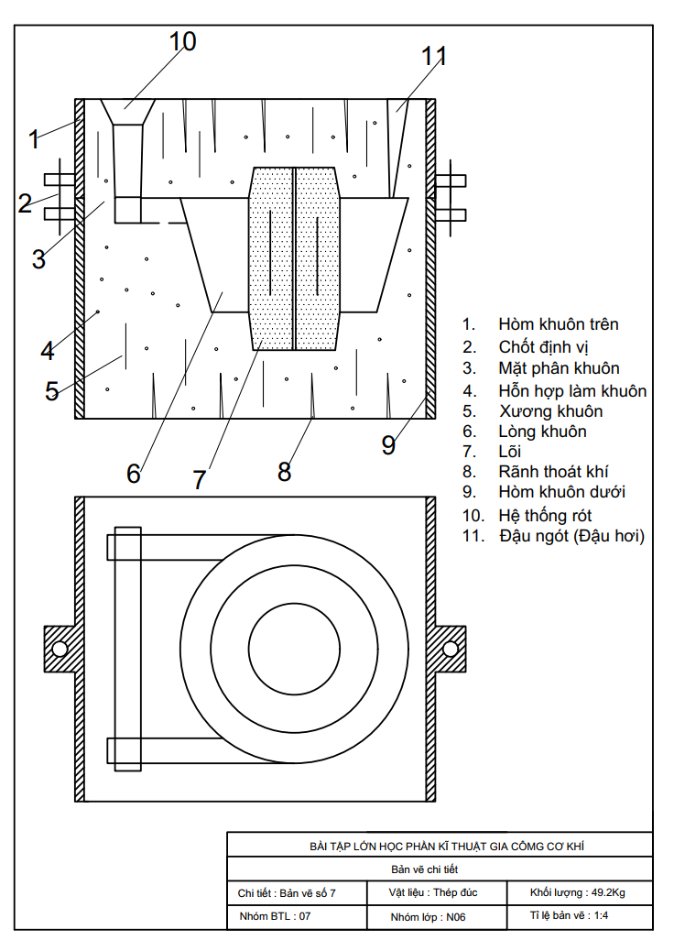

B. HÀN HỒ QUANG ĐCNC
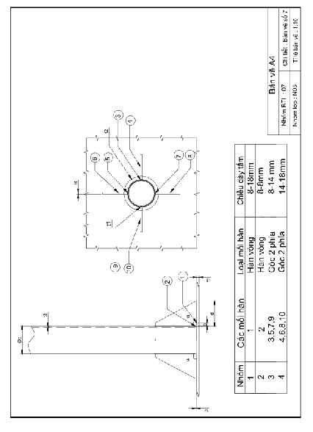

1. GIỚI THIỆU TỔNG QUAN VỀ KẾT CẤU CHẾ TẠO

1.1. Khái quát chung về kết cấu
Chi tiết trong đề bài là một kết cấu hàn dạng trụ đứng liên kết với tấm đế phẳng thông qua một vành ở giữa để tăng diện tích tiếp xúc, được chế tạo bằng phương pháp hàn hồ quang điện. Đây là dạng kết cấu phổ biến trong thực tế, thường được sử dụng làm bệ đỡ, chân trụ hoặc chi tiết liên kết chịu lực trong các hệ thống cơ khí và xây dựng. Trong quá trình làm việc, kết cấu chủ yếu chịu tác dụng của tải trọng tĩnh như nén và uốn, đồng thời có thể chịu thêm rung động nhẹ. Nhờ có tính đối xứng hình học cao, kết cấu đảm bảo phân bố tải trọng tương đối đồng đều, qua đó giảm thiểu hiện tượng tập trung ứng suất tại các vị trí nguy hiểm. Các bộ phận của kết cấu được liên kết với nhau bằng các mối hàn góc và mối hàn vòng, tạo thành một khối thống nhất, đảm bảo độ bền và độ cứng vững trong quá trình sử dụng.

1.2. Đặc điểm hình học và kết cấu tổng thể
Kết cấu có dạng hình học cơ bản gồm một ống trụ rỗng đặt thẳng đứng tại tâm, được liên kết với một vành, vành liên kết với tấm đế vuông và gia cường bằng các gân tăng cứng bố trí đối xứng xung quanh. Cấu trúc này giúp nâng cao khả năng chịu tải của chi tiết, đồng thời hạn chế biến dạng cục bộ tại các vùng liên kết giữa ống, vành và tấm đế. Nhờ sự bố trí hợp lý và đối xứng của các gân tăng cứng, kết cấu còn đảm bảo độ ổn định cao trong suốt quá trình làm việc.

1.3. Thành phần cấu tạo của kết cấu
Kết cấu gồm 5 nhóm chi tiết chính, được chế tạo riêng biệt và liên kết với nhau bằng phương pháp hàn:

1.3.1. Ống trụ đứng (chi tiết chịu lực chính)
Ống trụ đứng là chi tiết có hình dạng trụ rỗng, với đường kính ngoài Øa = 200 mm và chiều dày thành ống t3 = 8 mm. Đây là bộ phận chịu lực chính của toàn bộ kết cấu, có nhiệm vụ tiếp nhận và truyền tải trọng từ phía trên xuống tấm đế. Trong quá trình làm việc, ống trụ chủ yếu chịu ứng suất nén dọc trục và ứng suất uốn do các tác động lệch tâm hoặc tải trọng bên ngoài.

1.3.2. Tấm đế (chi tiết nền)
Tấm đế có hình dạng vuông hoặc hình chữ nhật, chiều dày t1 = 18 mm. Đây là bộ phận đóng vai trò làm nền đỡ cho toàn bộ kết cấu, có nhiệm vụ tiếp nhận và phân bố tải trọng từ ống trụ xuống bề mặt lắp đặt. Đồng thời, tấm đế còn có các lỗ ở 4 góc để tạo điều kiện thuận lợi cho việc liên kết với các chi tiết khác như nền móng hoặc bulông, góp phần đảm bảo độ ổn định và chắc chắn của kết cấu trong quá trình làm việc.

1.3.3. Gân tăng cứng (4 chi tiết)
Kết cấu sử dụng 4 gân tăng cứng, được bố trí đối xứng theo hai phương vuông góc xung quanh ống trụ, với chiều dày mỗi gân là t4 = 14 mm. Các gân này có vai trò quan trọng trong việc tăng độ cứng vững cho toàn bộ kết cấu, đồng thời giảm ứng suất tập trung tại vùng tiếp giáp giữa ống trụ và tấm đế. Nhờ đó, kết cấu được cải thiện khả năng chịu lực và hạn chế biến dạng khi làm việc dưới tải trọng lớn.

1.3.4. Vành trung gian
Chi tiết vành trung gian có chiều dày t2 = 8 mm, được bố trí tại vị trí tiếp giáp giữa ống trụ và tấm đế. Bộ phận này có tác dụng tăng diện tích tiếp xúc giữa hai chi tiết, từ đó giúp giảm ứng suất tập trung tại mối hàn. Nhờ đó, liên kết hàn được cải thiện về độ bền và đảm bảo độ ổn định cao hơn trong quá trình làm việc.

1.3.5. Hệ thống mối hàn
Các chi tiết trong kết cấu được liên kết với nhau bằng nhiều loại mối hàn khác nhau, bao gồm mối hàn vòng giữa ống trụ và vành trung gian, mối hàn vòng giữa vành trung gian và tấm đế, các mối hàn góc giữa gân với ống, gân với tấm đế. Trong đó, các mối hàn góc chiếm chủ yếu do dễ thực hiện và phù hợp với dạng kết cấu. Các mối hàn được bố trí tương đối đồng đều, góp phần tăng khả năng chịu lực tổng thể của kết cấu. Đồng thời, chất lượng các mối hàn có vai trò quyết định đến độ bền và độ làm việc ổn định của toàn bộ kết cấu.

1.4. Nhận xét chung về kết cấu
Kết cấu có độ cứng vững cao nhờ được gia cường bằng hệ thống gân tăng cứng bố trí hợp lý, giúp nâng cao khả năng chịu lực và ổn định khi làm việc. Các chi tiết cấu thành đều có hình dạng đơn giản, thuận lợi cho quá trình chế tạo và gia công. Bên cạnh đó, kết cấu này phù hợp với phương pháp hàn hồ quang tay, dễ triển khai trong điều kiện sản xuất thực tế. Nhìn chung, kết cấu có tính công nghệ tốt, thuận tiện cho gia công, lắp ráp cũng như kiểm tra chất lượng sau khi chế tạo.

2. PHÂN TÍCH, LỰA CHỌN VẬT LIỆU CHẾ TẠO, VẬT LIỆU HÀN VÀ PHƯƠNG PHÁP HÀN

2.1. Phân tích điều kiện làm việc của kết cấu, mục đích sử dụng

2.1.1. Mục đích sử dụng của kết cấu
Kết cấu trong đề bài là dạng trụ đứng liên kết với vành, vành liên kết với tấm đế thông qua mối hàn, có vai trò làm bệ đỡ hoặc chân trụ trong các hệ thống cơ khí và kết cấu thép, đồng thời là chi tiết trung gian truyền lực giữa các bộ phận trong máy hoặc công trình. Trong quá trình làm việc, kết cấu có nhiệm vụ tiếp nhận tải trọng từ phía trên (từ thiết bị hoặc các kết cấu khác), sau đó truyền tải trọng xuống nền thông qua tấm đế, đồng thời đảm bảo độ ổn định và độ cứng vững cho toàn bộ hệ thống.

2.1.2. Phân tích điều kiện làm việc
Dựa vào đặc điểm hình học và cấu tạo, điều kiện làm việc của kết cấu được xác định như sau:
a) Trạng thái chịu lực
Kết cấu chịu các dạng tải trọng chính bao gồm ứng suất nén tác dụng dọc theo trục ống trụ, ứng suất uốn phát sinh do tải trọng lệch tâm hoặc lực ngang, và ứng suất cắt xuất hiện tại các mối hàn liên kết giữa các chi tiết. Bên cạnh đó, tại các vùng tiếp giáp giữa ống - vành, vành - tấm đế, gân- ống, gân- tấm đế còn tồn tại ứng suất tập trung.
b) Tính chất tải trọng
Kết cấu làm việc chủ yếu dưới tác dụng của tải trọng tĩnh, với giá trị tương đối ổn định theo thời gian. Ngoài ra, trong một số trường hợp có thể xuất hiện tải trọng động nhẹ hoặc rung động nhỏ, nhưng không đáng kể. Kết cấu không chịu các dạng va đập mạnh hoặc tải trọng thay đổi đột ngột, do đó điều kiện làm việc được xem là tương đối ổn định và không quá khắc nghiệt.
c) Điều kiện môi trường làm việc
Kết cấu làm việc trong môi trường có nhiệt độ bình thường, không chịu ảnh hưởng của nhiệt độ cao hay các nguồn nhiệt lớn. Đồng thời, môi trường làm việc không có tính ăn mòn mạnh, hoặc nếu có thì có thể được bảo vệ bằng các lớp sơn chống ăn mòn. Do đó, điều kiện môi trường được đánh giá là tương đối thuận lợi, không gây ảnh hưởng lớn đến độ bền và tuổi thọ của kết cấu.
d) Yêu cầu đối với kết cấu
Từ các điều kiện làm việc đã phân tích, vật liệu chế tạo cần đáp ứng các yêu cầu kỹ thuật sau: có độ bền cơ học đủ lớn để chịu tốt các dạng tải trọng nén và uốn; có độ dẻo cao nhằm hạn chế nguy cơ phá hủy giòn trong quá trình làm việc; đồng thời phải có khả năng hàn tốt, ít phát sinh khuyết tật như nứt hoặc rỗ khí. Bên cạnh đó, vật liệu cần dễ gia công, dễ tạo hình để thuận lợi trong chế tạo, và có giá thành hợp lý, phổ biến trên thị trường nhằm đảm bảo tính kinh tế và khả năng ứng dụng thực tế.

2.1.3. Phân tích và lựa chọn vật liệu chế tạo
Dựa trên các yêu cầu kỹ thuật và điều kiện làm việc, vật liệu phù hợp là thép cacbon thấp. Trong đó, hai loại thép phổ biến được xem xét là Thép CT3 và Thép SS400.
a) So sánh thành phần hoá học
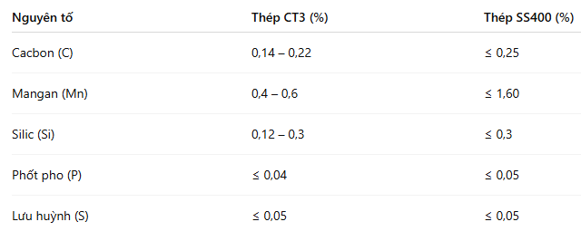
b) Lựa chọn vật liệu
 | Thép CT3 | Thép SS400
Ưu điểm | - Hàm lượng cacbon thấp → khả năng hàn tốt, ít xảy ra nứt  - Thành phần hợp kim đơn giản → độ dẻo cao, ít phá hủy giòn  - Phù hợp với kết cấu chịu tải trọng trung bình  - Phổ biến tại Việt Nam, dễ mua, giá thành thấp  - Dễ gia công, tạo hình | - Cường độ cơ học cao hơn so với CT3  - Hàm lượng Mn cao → tăng độ bền và độ cứng  - Phù hợp với kết cấu yêu cầu độ bền cao hơn
Nhược điểm | - Cường độ không cao bằng một số loại thép khác  - Khả năng chịu tải lớn hoặc điều kiện khắc nghiệt kém hơn thép hợp kim | - Hàm lượng Mn cao → có thể làm giảm tính hàn so với CT3  - Dễ phát sinh khuyết tật hàn hơn nếu không kiểm soát tốt  - Ít phổ biến hơn trong một số ứng dụng nội địa, giá có thể cao hơn.

Kết luận: Từ các phân tích trên, chọn vật liệu chế tạo là Thép CT3.

2.2. Thành phần hoá học và cơ tính của Thép CT3
* Bảng thành phần hoá học của thép CT3
Nguyên tố | Hàm lượng (%)
Cacbon (C) | 0,14 – 0,22
Mangan (Mn) | 0,40 – 0,60
Silic (Si) | 0,12 – 0,30
Phốt pho (P) | ≤ 0,04
Lưu huỳnh (S) | ≤ 0,05

* Bảng cơ tính của thép CT3
Chỉ tiêu cơ tính | Giá trị
Giới hạn bền kéo (σb) | 370 – 510 MPa
Giới hạn chảy (σs) | ≥ 235 MPa
Độ giãn dài tương đối (δ) | ≥ 20 – 25 %
Độ cứng (HB) | ~ 120 – 180 HB

Nhận xét: Thép CT3 có hàm lượng Cacbon thấp nên có độ dẻo cao và khả năng hàn tốt. Hàm lượng các nguyên tố P và S nhỏ giúp giảm nguy cơ nứt và giòn khi hàn. Với cơ tính đảm bảo, thép CT3 hoàn toàn đáp ứng yêu cầu chế tạo kết cấu trong đề bài.

2.3. Các khuyết tật có thể xảy ra khi hàn

2.3.1 Nứt nóng (hot crack)
Thông số độ nhạy cảm với nứt nóng HCS (hot cracking susceptibility) dùng để đánh giá nứt nóng thiên tích ở vùng ảnh hưởng nhiệt của thép cacbon và thép họp kim thấp:
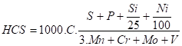
Lấy C=0.16%; Si=0.20%; Mn=0,40%; P=0.04%; S=0.05%
=> HCS=13.06
Trong đó S, P, Si, Ni, Mn, Cr, Mo, V biểu thị nồng độ khối lượng phần trăm nguyên tố trong thép
Ta có HCS > 4 thì thép dễ bị nứt nóng.

Biện pháp công nghệ:
- Làm sạch bề mặt trước khi hàn
- Sử dụng vật liệu hàn chất lượng tốt
- Hạn chế tạp chất (P, S) trong kim loại mối hàn
- Điều chỉnh chế độ hàn hợp lý

2.3.2 Nứt nguội (cold crack)
Đối với thép cacbon và thép hợp kim thấp có %C = 0.16:
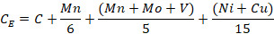
=> CE= 0.306
Ta có C_{E} < 0.45 => Thép không bị nứt nguội
Biện pháp công nghệ:
- Sấy que hàn trước khi sử dụng
- Giữ môi trường hàn khô ráo
- Hạn chế hydro khuếch tán
- Có thể gia nhiệt sơ bộ nếu cần (nhưng thường không cần với CT3)

2.3.3 Nứt tầng
Đánh giá khả năng nhạy cảm của thép với nứt tầng có thể dùng phương pháp thử mẫu hoặc đánh giá theo công thức:
P_{L} = P_{CM} +
Trong đó: S là hàm lượng lưu huỳnh
PCM là hệ số đặc trưng cho sự giòn vùng ảnh hưởng nhiệt do chuyển biến pha
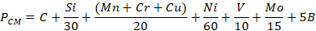
=> PCM= 0.186
Phương pháp hàn: Hàn hồ quang tay; Que hàn bazơ => HD= 10
Vậy P_{L} = 0.653
Ta có P_{L} < 40 => Thép không bị nứt tầng.
Biện pháp công nghệ:
- Sử dụng thép có chất lượng tốt (S thấp)
- Sấy que hàn để giảm hydro
- Bố trí hướng hàn hợp lý
- Hàn nhiều lớp để giảm ứng suất

2.3.4 Nứt do ram khử ứng suất mối hàn
Xác định độ nhạy cảm của thép đối với nứt do ram tại vùng quá nhiệt và vùng ảnh hưởng nhiệt theo công thức:
ΔG = 10C + Cr + 3,3.Mo + 8,1.V – 2
=>ΔG =-0.4
ΔG <2 => Thép không bị nứt do ram
Biện pháp công nghệ:
- Không cần xử lý nhiệt đặc biệt
- Kiểm soát chế độ hàn hợp lý

2.3.5. Phân tích, lựa chọn phương pháp hàn và kỹ thuật hàn
Từ những phân tích trên Lựa chọn hàn hồ quang điện với điện cực nóng chảy (SMAW)

2.4. Phân tích lựa chọn vật liệu que hàn
Vật liệu chế tạo kết cấu là thép CT3 (thép cacbon thấp) và phương pháp hàn sử dụng là hàn hồ quang tay (SMAW), do đó que hàn được lựa chọn cần đảm bảo các yêu cầu kỹ thuật sau: kim loại mối hàn phải có cơ tính tương đương hoặc cao hơn vật liệu cơ bản, đồng thời có khả năng hàn tốt, hồ quang ổn định để đảm bảo quá trình hàn thuận lợi. Bên cạnh đó, que hàn cần hạn chế phát sinh các khuyết tật như nứt, rỗ khí và phải phù hợp với điều kiện hàn thực tế cũng như chiều dày vật liệu nhằm đảm bảo chất lượng và độ bền của mối hàn.

2.4.1. Lựa chọn loại que hàn
Với thép CT3, loại que hàn phù hợp là que hàn thép cacbon thấp. Chọn que hàn E6013 (theo tiêu chuẩn AWS)

2.4.2. Lý do lựa chọn que hàn E6013
Que hàn được lựa chọn có các ưu điểm nổi bật như phù hợp với thép cacbon thấp (CT3), dễ hàn, hồ quang cháy ổn định và ít bắn tóe, giúp nâng cao chất lượng mối hàn. Ngoài ra, que hàn còn có khả năng hàn ở nhiều vị trí khác nhau như bằng, đứng, ngang, thuận lợi trong thi công thực tế. Đồng thời, loại que hàn này không yêu cầu kỹ thuật quá cao, ít nhạy cảm với tạp chất trên bề mặt vật liệu, và phù hợp với điều kiện sản xuất thực tế với chi phí thấp, đảm bảo tính kinh tế và hiệu quả khi sử dụng.

2.4.3. Thành phần hoá học của que hàn E6013
Nguyên tố | Hàm lượng (%)
C | ≤ 0,10
Mn | 0,30 – 0,60
Si | ≤ 0,30
P | ≤ 0,04
S | ≤ 0,04

2.4.4. Cơ tính của que hàn E6013
Chỉ tiêu cơ tính | Giá trị
Giới hạn bền kéo (σb) | ≥ 410 MPa
Giới hạn chảy (σs) | ≥ 330 MPa
Độ giãn dài (δ) | ≥ 22 %
Độ dai va đập | Đạt yêu cầu tiêu chuẩn

2.4.5. So sánh với vật liệu cơ bản
Chỉ tiêu | Thép CT3 | Que hàn E6013
σb (MPa) | 370 – 510 | ≥ 410
σs (MPa) | ≥ 235 | ≥ 330
δ (%) | ≥ 20 | ≥ 22
Nhận xét: Kim loại mối hàn có cơ tính tương đương hoặc cao hơn thép CT3, do đó đảm bảo khả năng chịu lực tốt cho liên kết. Nhờ vậy, mối hàn đạt được độ bền vững và độ an toàn cao trong quá trình làm việc của kết cấu.

3. TÍNH TOÁN THÔNG SỐ CHẾ ĐỘ CÔNG NGHỆ HÀN VÀ LỰA CHỌN THIẾT BỊ HÀN

3.1. Lựa chọn dạng liên kết hàn
Thống kê các loại mối hàn
Nhóm | Mối hàn số | Loại mối hàn | Chiều dày tấm hàn | Chiều dài đường hàn
1 | 1 | Hàn vòng | 8 mm | 785,4
2 | 2 | Hàn vòng | 8 mm | 628,32
3 | 3, 5, 7, 9 | Góc 2 phía | 14 mm | 554
4 | 4, 6, 8, 10 | Góc 2 phía | 14 mm | 280

Nhận xét kỹ thuật: Trong kết cấu, các mối hàn vòng (1, 2) đóng vai trò là mối hàn chịu lực chính. Trong khi đó, các mối hàn góc (từ 3 đến 10) chủ yếu có nhiệm vụ tăng cứng cho kết cấu, giúp phân bố lại ứng suất và hạn chế biến dạng. Đặc biệt, các mối hàn góc đều được thực hiện hai phía, nhờ đó làm tăng đáng kể độ bền và độ ổn định của liên kết hàn trong quá trình làm việc.

3.2. Tính toán các thông số chế độ công nghệ hàn cho từng mối hàn

3.2.1. Nhóm 1, Mối hàn 1 - SV: Đinh Như Kiên – 108456 (Hàn góc 1 phía)
a) Sơ đồ mối hàn
K- cạnh mối hàn: K = (0,5-0,7)tmin = (0,5-0,7).8 = 4-5,6
=> K=4 mm
Chiều dày mối hàn t=8mm => Chiều cao mối hàn h=2mm
Chiều dày mối hàn t=8mm => Khe hở đề xuất a=2mm
Chiều dày mối hàn t=8mm => Phần phủ mép hàn e=1mm
b) Xác định dải năng lượng đường sơ bộ khi hàn, q_{d} [cal/cm]
Vật liệu hàn là thép CT3:
Cp = 1 cal/cm3° C
λ=0.1 cal/s.cm ° C
Xét mối hàn có chiều dày: t = 8 mm = 0.8 cm
Do mối hàn thực hiện một phía: δ=0.8 cm
Nhiệt độ môi trường: T0=25° C
Lấy Tm = 490° C ; w = 15 ° C/s
Thay vào công thức:
$q_{ⅆ\left(min\right)}$=0,8.$\sqrt{\frac{2π.1.0,1.{(490-25)}^{3}}{15}}$ $≈$1641,76 cal/cm
$q_{ⅆ\left(max\right)}$=0.8.$\sqrt{\frac{2π.1.0,1.{(550-25)}^{3}}{1,4}}$ $≈$6483,83 cal/cm
Dải sơ bộ là: $q_{d}=$ $q_{ⅆ\left(min\right)}$ $÷$ $q_{ⅆ\left(max\right)}$ = $6873,72÷27146,50 J/cm$
c) Xác định đường kính điện cực hàn d_{q} [mm]
d_{q}=(0,50,6)K=(2-2,4) => lấy d_{q} =2
d) Xác định số lượt hàn
Diện tích F1 = a.S2=2.8=16 ${mm}^{2}$
Diện tích F2 = ⅔.b.h=⅔.5,66.2=7,55 ${mm}^{2}$
Diện tích F3 = ½.K.K=½.4.4=8 ${mm}^{2}$
Diện tích ngang của kim loại đắp mối hàn: Fmh = F1 + F2 + F3 = 16 + 7,55 + 8 = 31,55${mm}^{2}$
Diện tích Fd1= (6 - 8)dq=(6 - 8).2= 12 - 16
=> Dd1 = 15 ${mm}^{2}$
Diện tích Fdi=(8 - 12)dq=(8 - 12).2=16 - 24
=> Fdi = 20 ${mm}^{2}$
n = 1 + (Fmh - Fd1)/Fdi =1 + (31.55 - 15)/20 = 1,83
Làm tròn tăng được n = 2 lượt
e) Tính cường độ dòng hàn I_{h} [A]
I_{h} = (20 +6 d_{q}) d_{q} = (20 +6 *2) *2= 64 (A)
Ta có chiều dày vật hàn S= 8mm
1,5*d_{q} =3
3*d_{q} =6
S >3d_{q} để đảm bảo ngấu, I_{h} tăng 15%
Vậy I_{h} =73.6 (A)
f) Tính điện áp làm việc khi hàn U_{h} [V]
a = 12~ 18V => lấy a = 18 V
b = 2~2.5 V/mm => lấy b = 2,5 V/mm
l_{hq} = (d_{q}+2)/2=(2+2)/2=2 mm
U_{h} = a + b.l_{hq}=18 + 2,5.2= 23
g) Tính tốc độ hàn (cm/s)
a_{d} = 7~ 12 => lấy a_{d} = 10
ρ = 7.85 g/cm
I_{h} =73.6 V
F_{d1} = 15 ${mm}^{2}$ = 0,15 ${cm}^{2}$
F_{di}= 20 ${mm}^{2}$ = 0,2 ${cm}^{2}$
V_{h1}= ( a_{d}*I_{h})/(3600*ρ *F_{d1} )
= (10*73.6)/(3600*7.85*0,15) = 0,17 cm/s
V_{hi}= ( a_{d}*I_{h})/(3600*ρ *F_{di})
= (10*73.6)/(3600*7.85*0,2) = 0,13 cm/s
h) Năng lượng đường (J/cm)
U_{h} = 23 V
I_{h} = 73,6 A
η = 0.7 - 0.8 => chọn η = 0,7
qd1 = U_{h .}I_{h} .η/V_{h1} =23.73,6.0,7/0,17 = 6970,35 J/cm
qdi = U_{h .}I_{h} .η/V_{hi} = 23.73,6.0,7/0,13 = 9115,08 J/cm
Dải sơ bộ: $q_{d}$=$6873,72÷27146,50 J/cm$
=> Chế độ hàn thỏa mãn yêu cầu kĩ thuật
i) Xác định tổng thời gian hàn sơ bộ (h)
Chiều dài đường hàn L = 785,4 mm = 78,54 cm
T = L/Vh1 + L/Vhi = 78,54/ 017 + 78,54/0,13 = 1066,15s
K=0.3~0.4 => K = 0,4
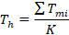
= 1066,15/0,4 = 2665,38 = 0,74 h
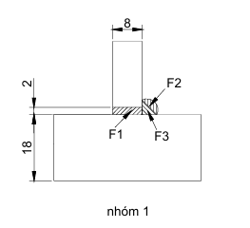

3.2.2. Nhóm 2, Mối hàn 2 - SV: Nguyễn Văn Trúc – 110895 (Hàn góc 1 phía)
a) Sơ đồ mối hàn
K- cạnh mối hàn: K=(0,5-0,7)tmin=(0,5-0,7).8=4-5,6 => K=4 mm
Chiều dày mối hàn t=8mm => chiều cao mối hàn h=2mm
Chiều dày mối hàn t=8mm => khe hở đề xuất a=2mm
Chiều dày mối hàn t=8mm => phần phủ mép hàn e=1mm
b) Xác định dải năng lượng đường sơ bộ khi hàn, q_{d} [cal/cm]
Vật liệu hàn là thép CT3:
Cp = 1 cal/cm3° C
λ=0.1 cal/s.cm ° C
Xét mối hàn có chiều dày: t = 8 mm = 0.8 cm
Do mối hàn thực hiện một phía: δ=0.8 cm
Nhiệt độ môi trường: T0=25° C
Lấy Tm = 490° C ; w = 15 ° C/s
Thay vào công thức:
$q_{ⅆ\left(min\right)}$=0,8.$\sqrt{\frac{2π.1.0,1.{(490-25)}^{3}}{15}}$ $≈$1641,76 cal/cm
$q_{ⅆ\left(max\right)}$=0.8.$\sqrt{\frac{2π.1.0,1.{(550-25)}^{3}}{1,4}}$ $≈$6483,83 cal/cm
Dải sơ bộ là: $q_{d}=$ $q_{ⅆ\left(min\right)}$ $÷$ $q_{ⅆ\left(max\right)}$ = $6873,72÷27146,50 J/cm$
c) Xác định đường kính điện cực hàn d_{q} [mm]
d_{q}=(0,50,6)K=(2-2,4) => lấy d_{q} =2
d) Xác định số lượt hàn
Diện tích F1 = a.S2=2.8=16${mm}^{2}$
Diện tích F2 = ⅔.b.h=⅔.5,66.2=7,55 ${mm}^{2}$
Diện tích F3 = ½.K.K=½.4.4=8 ${mm}^{2}$
Diện tích ngang của kim loại đắp mối hàn:
Fmh = F1 + F2 + F3 = 16+ 7,55 + 8 = 31.55 ${mm}^{2}$
Diện tích Fd1= (6 - 8)dq=(6 - 8).2= 12 - 16
=> Dd1 = 15 ${mm}^{2}$
Diện tích Fdi=(8 - 12)dq=(8 - 12).2=16 - 24
=> Fdi = 20 ${mm}^{2}$
n = 1 + (Fmh - Fd1)/Fdi =1 + (31.55 - 15)/20 = 1,83
Làm tròn tăng được n = 2 lượt hàn
e) Tính cường độ dòng hàn I_{h} [A]
I_{h} = (20 +6 d_{q}) d_{q} = (20 +6 *2) *2= 64 (A)
Ta có chiều dày vật hàn S= 8mm
1,5*d_{q} =3
3*d_{q} =6
S >3d_{q} để đảm bảo ngấu, I_{h} tăng 15%
Vậy I_{h} =73.6 (A)
f) Tính điện áp làm việc khi hàn U_{h} [V]
a = 12~ 18V => lấy a = 18 V
b = 2~2.5 V/mm => lấy b = 2,5 V/mm
l_{hq} = (d_{q}+2)/2=(2+2)/2=2 mm
U_{h} = a + b.l_{hq}=18 + 2,5.2=23
g) Tính tốc độ hàn (cm/s)
a_{d} = 7~ 12 => lấy a_{d} = 10
ρ = 7.85 g/cm
I_{h} =73.6 V
F_{d1} = 15 ${mm}^{2}$ = 0,15 ${cm}^{2}$
F_{di}= 20 ${mm}^{2}$ = 0,2 ${cm}^{2}$
V_{h1}= ( a_{d}*I_{h})/(3600*ρ *F_{d1} ) = (10*73.6)/(3600*7.85*0,15) = 0,17 cm/s
V_{hi}= ( a_{d}*I_{h})/(3600*ρ *F_{di}) = (10*73.6)/(3600*7.85*0,2) = 0,13 cm/s
h) Năng lượng đường (J/cm)
U_{h} = 23 V
I_{h} = 73,6 A
η = 0.7 - 0.8 => chọn η = 0,7
qd1 = U_{h .}I_{h} .η/V_{h1} =23.73,6.0,7/0,17 = 6970,35 J/cm
qdi = U_{h .}I_{h} .η/V_{hi} = 23.73,6.0,7/0,13 = 9115,08 J/cm
Dải sơ bộ: $q_{d}$=$6873,72÷27146,50 J/cm$
=> Chế độ hàn thỏa mãn yêu cầu kĩ thuật
i) Xác định tổng thời gian hàn sơ bộ (h)
Chiều dài đường hàn L = 628,32 mm = 62,832 cm
T = L/Vh1 + L/Vhi = 62,832/ 017 + 62,832/0,13 = 852,93s
K=0.3~0.4 => K = 0,4

= 852,92/0,4 = 2132,32 = 0,59 h
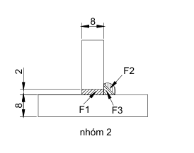

3.2.3. Nhóm 3, Mối hàn 3-5-7-9 - SV: Phan Thị Thoa – 9101707 (Hàn góc 2 phía)
a)Sơ đồ mối hàn
K- cạnh mối hàn: K=(0,5-0,7)tmin=(0,5-0,7).=4-5,6
=> K=4 mm
Chiều dày mối hàn t=8mm => chiều cao mối hàn h=2mm
Chiều dày mối hàn t=8mm => khe hở đề xuất a=2mm
Chiều dày mối hàn t=8mm => phần phủ mép hàn e=1mm
b) Xác định dải năng lượng đường sơ bộ khi hàn, q_{d} [cal/cm]
Vật liệu hàn là thép CT3:
Cp = 1 cal/cm3° C
λ=0.1 cal/s.cm ° C
Xét mối hàn có chiều dày: t = 8 mm = 0.8 cm
Do mối hàn thực hiện hai phía: δ = 0.8/2 = 0,4 cm
Nhiệt độ môi trường: T0=25° C
Lấy Tm = 490° C ; w = 15 ° C/s
Thay vào công thức:
$q_{ⅆ\left(min\right)}$=0,4.$\sqrt{\frac{2π.1.0,1.{(490-25)}^{3}}{15}}$ $≈$820,88 cal/cm
$q_{ⅆ\left(max\right)}$=0.4.$\sqrt{\frac{2π.1.0,1.{(550-25)}^{3}}{1,4}}$ $≈$3223,48 cal/cm
Vậy dải sơ bộ là: $q_{d}=$ $q_{ⅆ\left(min\right)}$ $÷$ $q_{ⅆ\left(max\right)}$ =$3436,85÷13496,07J/cm$
c) Xác định đường kính điện cực hàn d_{q} [mm]
d_{q}=(0,50,6)K=(2-2,4) => lấy d_{q} =2
d) Xác định số lượt hàn
Diện tích F1 = a.S2=2.14= 28 ${mm}^{2}$
Diện tích F2 = ⅔.b.h.2=⅔.5,66.2.2=15,10 ${mm}^{2}$
Diện tích F3 = ½.K.K.2=½.4.4.2=16${mm}^{2}$
Diện tích ngang của kim loại đắp mối hàn: Fmh = F1 + F2 + F3 = 28 + 15,10 + 16 = 59,1 ${mm}^{2}$
Diện tích Fd1= (6 - 8)dq=(6 - 8).2= 12 - 16
=> Dd1 = 15 ${mm}^{2}$
Diện tích Fdi=(8 - 12)dq=(8 - 12).2=16 - 24
=> Fdi = 20 ${mm}^{2}$
n = 1 + (Fmh - Fd1)/Fdi =1 + (59.1 - 15)/20 = 3,205
Làm tròn tăng được n = 4 lượt hàn
e) Tính cường độ dòng hàn I_{h} [A]
I_{h} = (20 +6 d_{q}) d_{q} = (20 +6 *2) *2= 64 (A)
Ta có chiều dày vật hàn S= 8mm
1,5*d_{q} =3
3*d_{q} =6
S >3d_{q} để đảm bảo ngấu, I_{h} tăng 15%
Vậy I_{h} =73.6 (A)
f) Tính điện áp làm việc khi hàn U_{h} [V]
a = 12~ 18V => lấy a = 18 V
b = 2~2.5 V/mm => lấy b = 2,5 V/mm
l_{hq} = (d_{q}+2)/2=(2+2)/2=2 mm
U_{h} = a + b.l_{hq}=18 + 2,5.2=23
g) Tính tốc độ hàn (cm/s)
a_{d} = 7~ 12 => lấy a_{d} = 10
ρ = 7.85 g/cm
I_{h} =73.6 V
F_{d1} = 15 ${mm}^{2}$ = 0,15${cm}^{2}$
F_{di}= 20 ${mm}^{2}$ = 0,2 ${cm}^{2}$
V_{h1}= ( a_{d}*I_{h})/(3600*ρ *F_{d1} )
= (10*73.6)/(3600*7.85*0,15) = 0,17 cm/s
V_{hi} = ( a_{d}*I_{h})/(3600*ρ *F_{di})
= (10*73.6)/(3600*7.85*0,2) = 0,13 cm/s
h) Năng lượng đường (J/cm)
U_{h} = 23 V
I_{h} = 73,6 A
η = 0.7 - 0.8 => chọn η = 0,7
qd1 = U_{h .}I_{h} .η/V_{h1} =23.73,6.0,7/0,17 = 6970,35 J/cm
qdi = U_{h .}I_{h} .η/V_{hi} = 23.73,6.0,7/0,13 = 9115,08 J/cm
Dải sơ bộ: $q_{d}$=$3436,85÷13496,07J/cm$
=> Chế độ hàn thỏa mãn yêu cầu kĩ thuật
i) Xác định tổng thời gian hàn sơ bộ (h)
Chiều dài đường hàn L = 554 mm = 55,4 cm
T = L/Vh1 + L/Vhi = 55,4/ 017 + 55,4/0,13 = 752,04s
K=0.3~0.4 => K = 0,4

= 752,04/0,4 = 1880,09 = 0,52 h
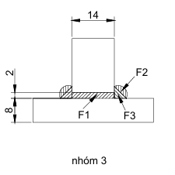

3.2.4 Nhóm 4, Mối hàn 4-6-8-10 - SV: Phan Thị Thoa – 9101707 (Hàn góc 2 phía)
a)Sơ đồ mối hàn
K- cạnh mối hàn: K=(0,5-0,7)tmin=(0,5-0,7).14=7-9,8
=> K=7mm
Chiều dày mối hàn t=14mm => chiều cao mối hàn h=3mm
Chiều dày mối hàn t=14mm => khe hở đề xuất a=3mm
Chiều dày mối hàn t=14mm => phần phủ mép hàn e=1mm
b) Xác định dải năng lượng đường sơ bộ khi hàn, q_{d} [cal/cm]
Vật liệu hàn là thép CT3:
Cp = 1 cal/cm3° C
λ=0.1 cal/s.cm ° C
Xét mối hàn có chiều dày: t = 14 mm = 1,4 cm
Do mối hàn thực hiện hai phía: δ = 1,4/2 = 0,7 cm
Nhiệt độ môi trường: T0=25° C
Lấy Tm = 490° C ; w = 15 ° C/s
Thay vào công thức:
$q_{ⅆ\left(min\right)}$=0,7.$\sqrt{\frac{2π.1.0,1.{(490-25)}^{3}}{15}}$ $≈$1436,55 cal/cm
$q_{ⅆ\left(max\right)}$=0.7.$\sqrt{\frac{2π.1.0,1.{(550-25)}^{3}}{1,4}}$ $≈$5641,09 cal/cm
Vậy dải sơ bộ là: $q_{d}=$ $q_{ⅆ\left(min\right)}$ $÷$ $q_{ⅆ\left(max\right)}$ = $6014,54 ÷23618,11J/cm$
c) Xác định đường kính điện cực hàn d_{q} [mm]
d_{q}=(0,50,6)K=(3,5-4,2) => lấy d_{q} =4
d) Xác định số lượt hàn
Diện tích F1 = a.S2=3.14=42 ${mm}^{2}$
Diện tích F2 = ⅔.b.h.2=⅔.9,90.3.2=39,6 ${mm}^{2}$
Diện tích F3 = ½.K.K.2=½.7.7.2=49 ${mm}^{2}$
Diện tích ngang của kim loại đắp mối hàn: Fmh = F1 + F2 + F3= 42 + 39,6 + 49 = 130,6${ mm}^{2}$
Diện tích Fd1= (6 - 8)dq=(6 - 8).4=24 - 32
=> Fd1=30 ${ mm}^{2}$
Diện tích Fdi=(8 - 12)dq=(8 - 12).4=32 - 48
=> Fdi=40 ${ mm}^{2}$
n = 1 + (Fmh - Fd1)/Fdi =1 + (130,6 - 30)/40= 3,515
Làm tròn tăng được n = 4 lượt hàn
e) Tính cường độ dòng hàn I_{h} [A]
I_{h} = (20 +6 *4) *4= (20 +6 *2) *2= 176 (A)
Ta có chiều dày vật hàn S= 14mm
1,5*d_{q} =6
3*d_{q} =12
S >3d_{q} để đảm bảo ngấu, I_{h} tăng 15%
Vậy I_{h} =202,4 (A)
f) Tính điện áp làm việc khi hàn U_{h} [V]
a = 12~ 18V => lấy a = 15 V
b = 2~2.5 V/mm => lấy b = 2,5 V/mm
l_{hq} = (d_{q}+2)/2=(4+2)/2=3 mm
U_{h} = a + b.l_{hq}=15 + 3.2=21
g) Tính tốc độ hàn (cm/s)
a_{d} = 7~ 12 => lấy a_{d} = 10
ρ = 7.85 g/cm
I_{h} =202.4 V
F_{d1} = 30 ${ mm}^{2}$ = 0,3 ${cm}^{2}$
F_{di}= 40 ${ mm}^{2}$ = 0,4 ${cm}^{2}$
V_{h1}= ( a_{d}*I_{h})/(3600*ρ *F_{d1} )
= (10*202.4)/(3600*7.85*0,3) = 0,24 cm/s
V_{hi}= ( a_{d}*I_{h})/(3600*ρ *F_{di})
= (10*202.4)/(3600*7.85*0,4) = 0,18 cm/s
h) Năng lượng đường (J/cm)
U_{h} = 21 V
I_{h} = 202,4 A
η = 0.7 - 0.8 => chọn η = 0,7
qd1 = U_{h .}I_{h} .η/V_{h1} =21.202,4.0,7/0,24 = 12397 J/cm
qdi = U_{h .}I_{h} .η/V_{hi} = 21.202,4.0,7/0,13 = 22886,78 J/cm
Dải sơ bộ: $q_{d}$=$6014,54 ÷23618,11J/cm$
=> Chế độ hàn thỏa mãn yêu cầu kĩ thuật
i) Xác định tổng thời gian hàn sơ bộ (h)
Chiều dài đường hàn L = 280 mm = 28 cm
T = L/Vh1 + L/Vhi = 28/ 0,24 + 28/0,18= 272,2 s
K=0.3~0.4 => K = 0,4

= 272,2/0,4 = 2665,38 = 0,19 h
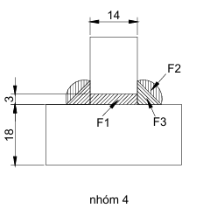

3.2.5 Bảng thông số hàn
Nhóm mối hàn | Phương pháp hàn | Loại que hàn | d_{q}  (mm) | Số lượt hàn n | I_{h} (A) | U_{h} (V) | V_{h1} (cm/s) | V_{hi} (cm/s) | Thời gian hàn (h)
Nhóm 1 | SMAW | E6013 | 2 | 2 | 73,6 | 23 | 0,17 | 0,13 | 0,74
Nhóm 2 | SMAW | E6013 | 2 | 2 | 73,6 | 23 | 0,17 | 0,13 | 0,59
Nhóm 3 | SMAW | E6013 | 2 | 4 | 73,6 | 23 | 0,17 | 0,13 | 0,52
Nhóm 4 | SMAW | E6013 | 4 | 4 | 202,4 | 21 | 0,24 | 0,18 | 0,19

3.3. Lựa chọn thiết bị hàn phù hợp
Chọn máy hàn hồ quang tay inverter ZX7-250.
Bảng thông số kỹ thuật thiết bị hàn:
Thông số kỹ thuật | Giá trị
Loại máy hàn | Máy hàn hồ quang tay Inverter MMA
Model | ZX7-250
Phương pháp hàn | SMAW
Điện áp nguồn | 220 V / 50 Hz
Dải dòng điện hàn | 20 ÷ 250 A
Điện áp không tải | 60 ÷ 70 V
Điện áp làm việc | 20 ÷ 30 V
Đường kính que hàn sử dụng | 2,0 ÷ 5,0 mm
Chu kỳ tải ED | 60%
Hiệu suất máy | ≥ 85%
Kiểu điều chỉnh dòng điện | Điều chỉnh vô cấp
Khối lượng máy | Khoảng 5 ÷ 7 kg

4. TRÌNH TỰ VÀ KỸ THUẬT THỰC HIỆN TỪNG ĐƯỜNG HÀN
Để đảm bảo chất lượng mối hàn, hạn chế biến dạng và giảm ứng suất dư trong kết cấu, các đường hàn được thực hiện theo trình tự hợp lý như sau:
Bước 1: Hàn đính
Tiến hành gá lắp và định vị:
Ống trụ với tấm đế
Các gân tăng cứng với ống và tấm đế
Thực hiện hàn đính tại các vị trí đối xứng để cố định kết cấu.
Kiểm tra độ vuông góc và độ đồng tâm trước khi hàn chính thức.
Bước 2: Hàn vòng giữa ống trụ và tấm đế
Tiến hành hàn vòng quanh chân ống.
Chia mối hàn thành nhiều đoạn ngắn và hàn đối xứng nhằm hạn chế biến dạng nhiệt.
Hàn từ các vị trí đối diện nhau để phân bố nhiệt đều.
Bước 3: Hàn gân tăng cứng với ống trụ
Hàn lần lượt từng cặp gân đối xứng.
Thực hiện từ trong ra ngoài để giảm co ngót kim loại hàn.
Bước 4: Hàn gân tăng cứng với tấm đế
Hàn xen kẽ các gân theo trình tự đối xứng.
Không hàn liên tục một phía nhằm tránh cong vênh tấm đế.
Bước 5: Làm sạch và kiểm tra
Gõ sạch xỉ hàn sau mỗi lớp hàn.
Kiểm tra hình dạng mối hàn, độ ngấu và các khuyết tật bề mặt.
a) Kỹ thuật hàn theo chiều dài
- Hàn liên tục:
Hồ quang được duy trì liên tục trong suốt chiều dài mối hàn.
+Áp dụng cho: Mối hàn ngắn; Chi tiết có chiều dày nhỏ và trung bình
+ Ưu điểm: Mối hàn đều; Chất lượng ổn định; Năng suất cao
+Nhược điểm: Dễ gây biến dạng nhiệt nếu chiều dài hàn lớn
- Hàn đối xứng:
Hàn các vị trí đối diện nhau theo trình tự xen kẽ.
+Tác dụng: Phân bố nhiệt đồng đều; Giảm cong vênh và ứng suất dư
+Ứng dụng: Mối hàn vòng giữa ống và đế; Hàn các gân tăng cứng
b) Kỹ thuật hàn theo tiết diện ngang
- Hàn nhiều lớp:
Do kết cấu có chiều dày từ 8 ÷ 18 mm nên cần áp dụng kỹ thuật hàn nhiều lớp tại các vị trí chịu lực chính.
+Ưu điểm: Tăng độ ngấu; Giảm ứng suất nhiệt; Nâng cao cơ tính mối hàn
+Yêu cầu: Làm sạch xỉ giữa các lớp; Các lớp hàn phải liên kết tốt với nhau
c) Kỹ thuật thao tác khi hàn
Trong quá trình hàn, hồ quang được gây bằng phương pháp ma sát hoặc gõ nhẹ đầu que hàn lên bề mặt vật hàn để tạo hồ quang ổn định. Khi hàn cần giữ chiều dài hồ quang ngắn nhằm hạn chế bắn tóe và nâng cao chất lượng mối hàn. Que hàn được giữ nghiêng khoảng 70° ÷ 80° theo hướng chuyển động của mối hàn và khoảng 45° đối với mối hàn góc. Trong quá trình hàn nhiều lớp, que hàn được dao động theo dạng răng cưa hoặc bán nguyệt để bảo đảm độ rộng, độ ngấu và sự liên kết tốt giữa các lớp hàn. Khi kết thúc hồ quang cần thực hiện thao tác lấp miệng hàn nhằm tránh tạo hố co và nứt cuối mối hàn. Sau mỗi lớp hàn phải tiến hành làm sạch xỉ bằng búa gõ xỉ và bàn chải thép trước khi hàn lớp tiếp theo để bảo đảm chất lượng liên kết hàn.
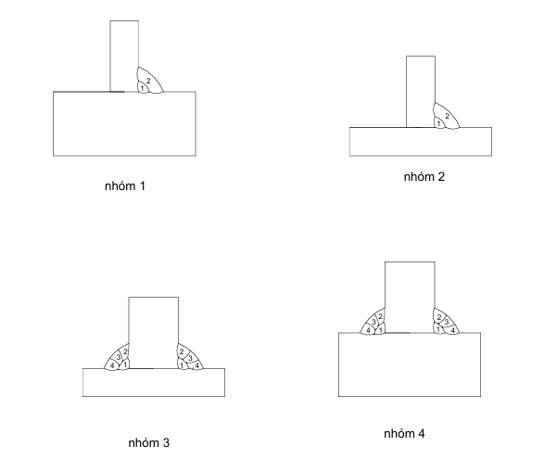

5. KIỂM TRA, ĐÁNH GIÁ CHẤT LƯỢNG MỐI HÀN
Bảng kiểm tra NDT cho các mối hàn
STT | Mối hàn | Loại quá trình kiểm tra NDT và tỷ lệ xác suất kiểm tra | Ghi chú
1 | Mối hàn 1 (Hàn vòng ống trụ – đế) | VT: 100% ; UT: 50% | Mối hàn chịu lực chính
2 | Mối hàn 2 (Hàn vòng ống trụ – vành) | VT: 100% ; UT: 50% | Mối hàn chịu lực chính
3 | Mối hàn 3, 5, 7, 9 (Hàn gân với ống trụ) | VT: 100% ; MT: 20% | Mối hàn tăng cứng
4 | Mối hàn 4, 6, 8, 10 (Hàn gân với tấm đế) | VT: 100% ; MT: 20% | Mối hàn tăng cứng

Ghi chú:
- VT (Visual Testing): Kiểm tra bằng mắt thường
- PT (Penetrant Testing): Kiểm tra thẩm thấu bằng chất lỏng
- MT (Magnetic Particle Testing): Kiểm tra bằng bột từ
- UT (Ultrasonic Testing): Kiểm tra bằng siêu âm
- RT (Radiographic Testing): Kiểm tra bằng chụp ảnh tia X

